**森林火险气象等级预报**

2023年12月14日

**湖南省气象台 签发：蔡荣辉**

一、未来三天天气预报

**14日晚开始受低层切变线及强冷空气共同影响，有一次寒潮天气过程，湘中、湘南降温幅度达12～17℃，风力加大至4～5级，局地阵风7～8级，其中14日晚上湘西北局地大雨,15日晚上湘西、湘东北地区有小雪或雨夹雪，湘西南局地有冻雨，16日湘西南局地有雨夹雪或冻雨，湘南高海拔地区有雨夹雪，17日湘西有小雪或雨夹雪，湘西南局地有冻雨。具体预报：**

**今天晚上到明天白天**，湘北、湘中阴天有小到中雨，其中湘西州中部、怀化北部、张家界南部、常德西部局地大雨，其他地区多云转小到中雨；湘南南风3～4级转北风4～5级，其他地区北风4～5级，局地阵风7～8级；最高气温湘北8～10℃，其他地区20～22℃；最低气温湘北3～5℃，其他地区6～8℃。

**15日晚上到16日白天**，湘西、岳阳东部、长沙东部小雪或雨夹雪转阴天，其中邵阳西部局地有冻雨，湘南阴天有小雨，高海拔地区有雨夹雪，其他地区小雨转阴天；北风4～5级，局地阵风7～8级；最高气温湘西、湘北3～5℃，其他地区5～7℃；最低气温湘西、湘北0～2℃，其他地区2～4℃。

**16日晚上到17日白天**，湘西阴天转小雪或雨夹雪，其中邵阳西部、怀化中部局地有冻雨，湘南阴天转小雨，其他地区阴天；北风3～4级，局地阵风7级；最高气温湘西、湘北3～5℃，其他地区5～7℃；最低气温湘西、湘北-1～1℃，其他地区1～3℃。

二、未来三天森林火险气象等级预报

**15日**，全省大部分地区森林火险气象等级较低。（图1)

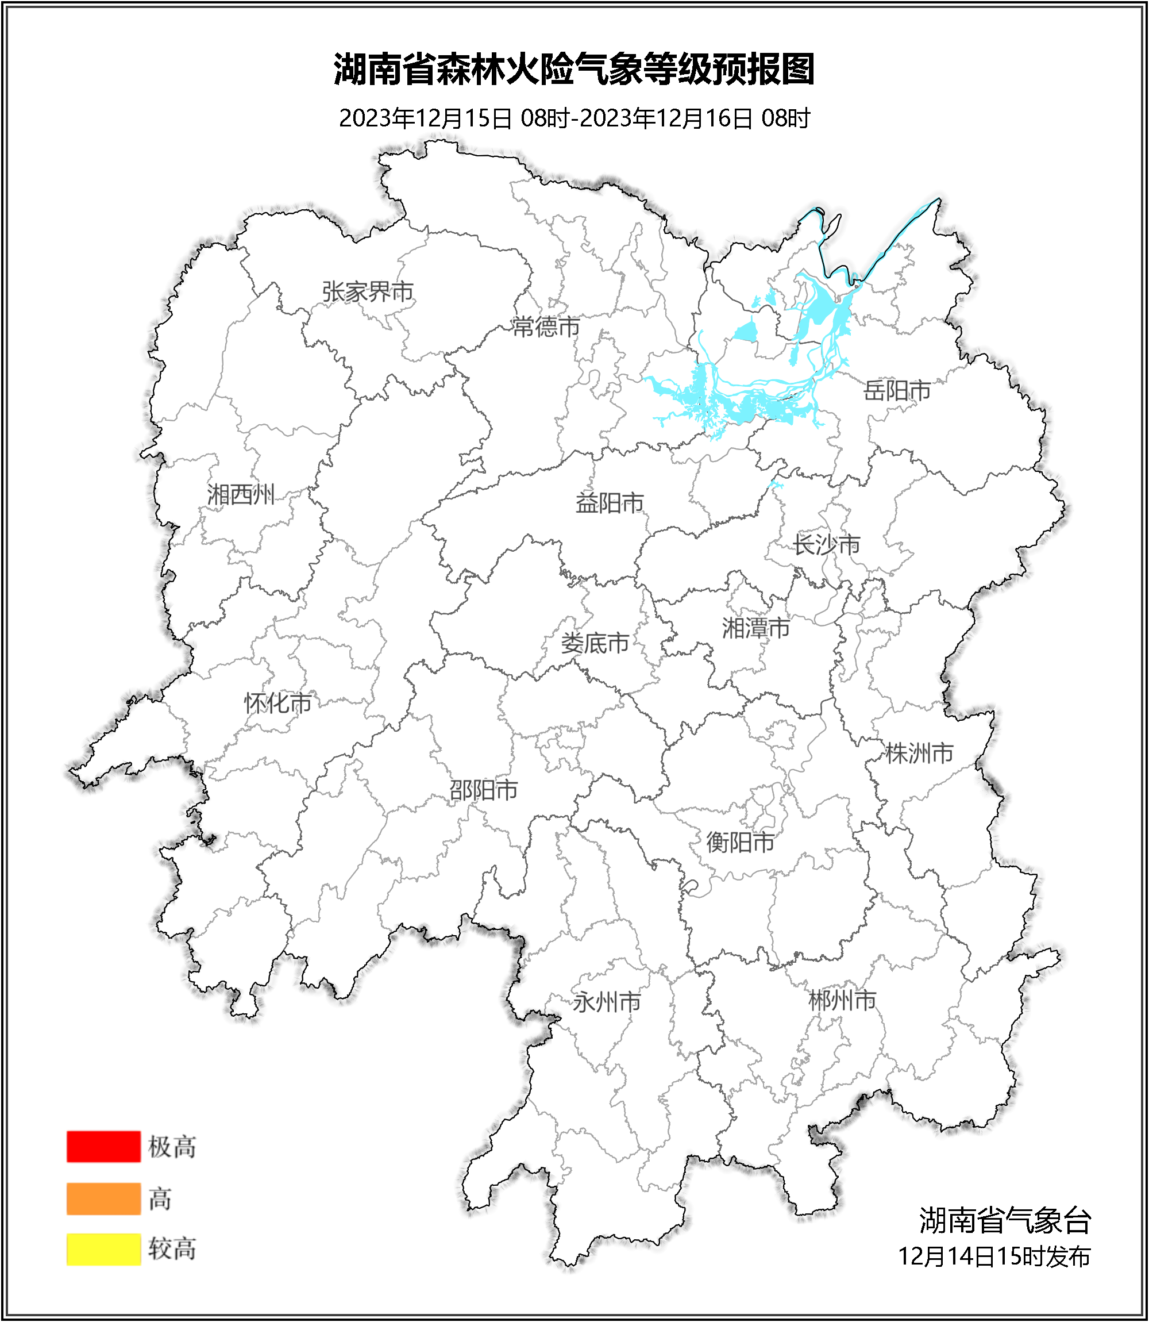

**图1 湖南森林火险气象等级预报（12月15日）**

**16日**，全省大部分地区森林火险气象等级较低。（图2)

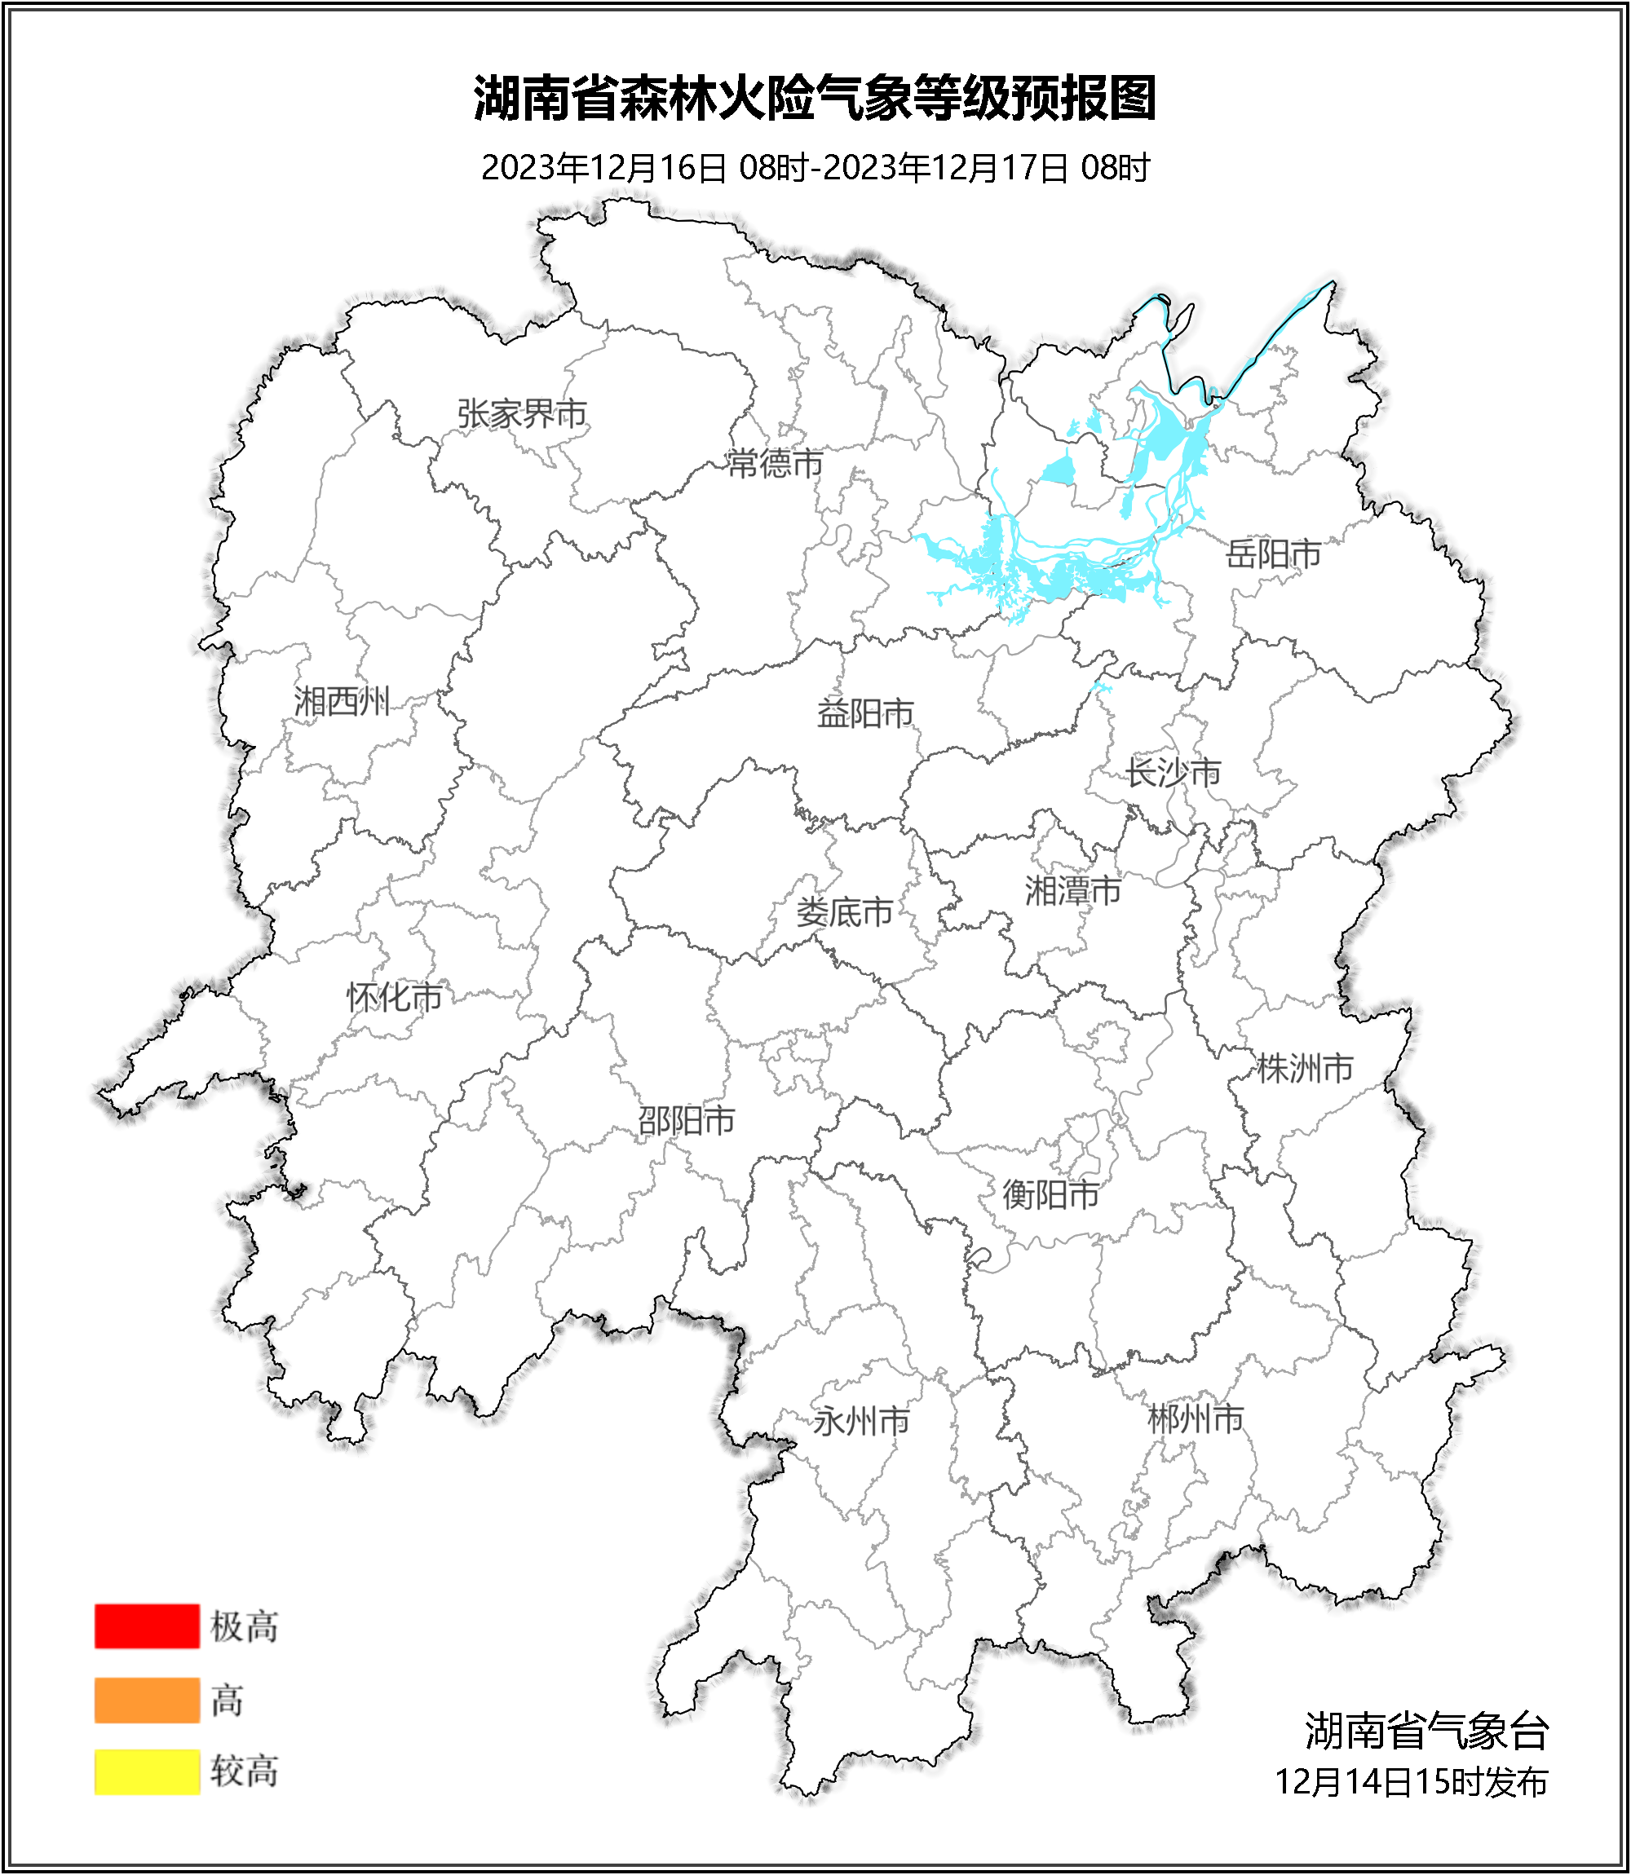

**图2 湖南森林火险气象等级预报（12月16日）**

**17日**，全省大部分地区森林火险气象等级较低。（图3)

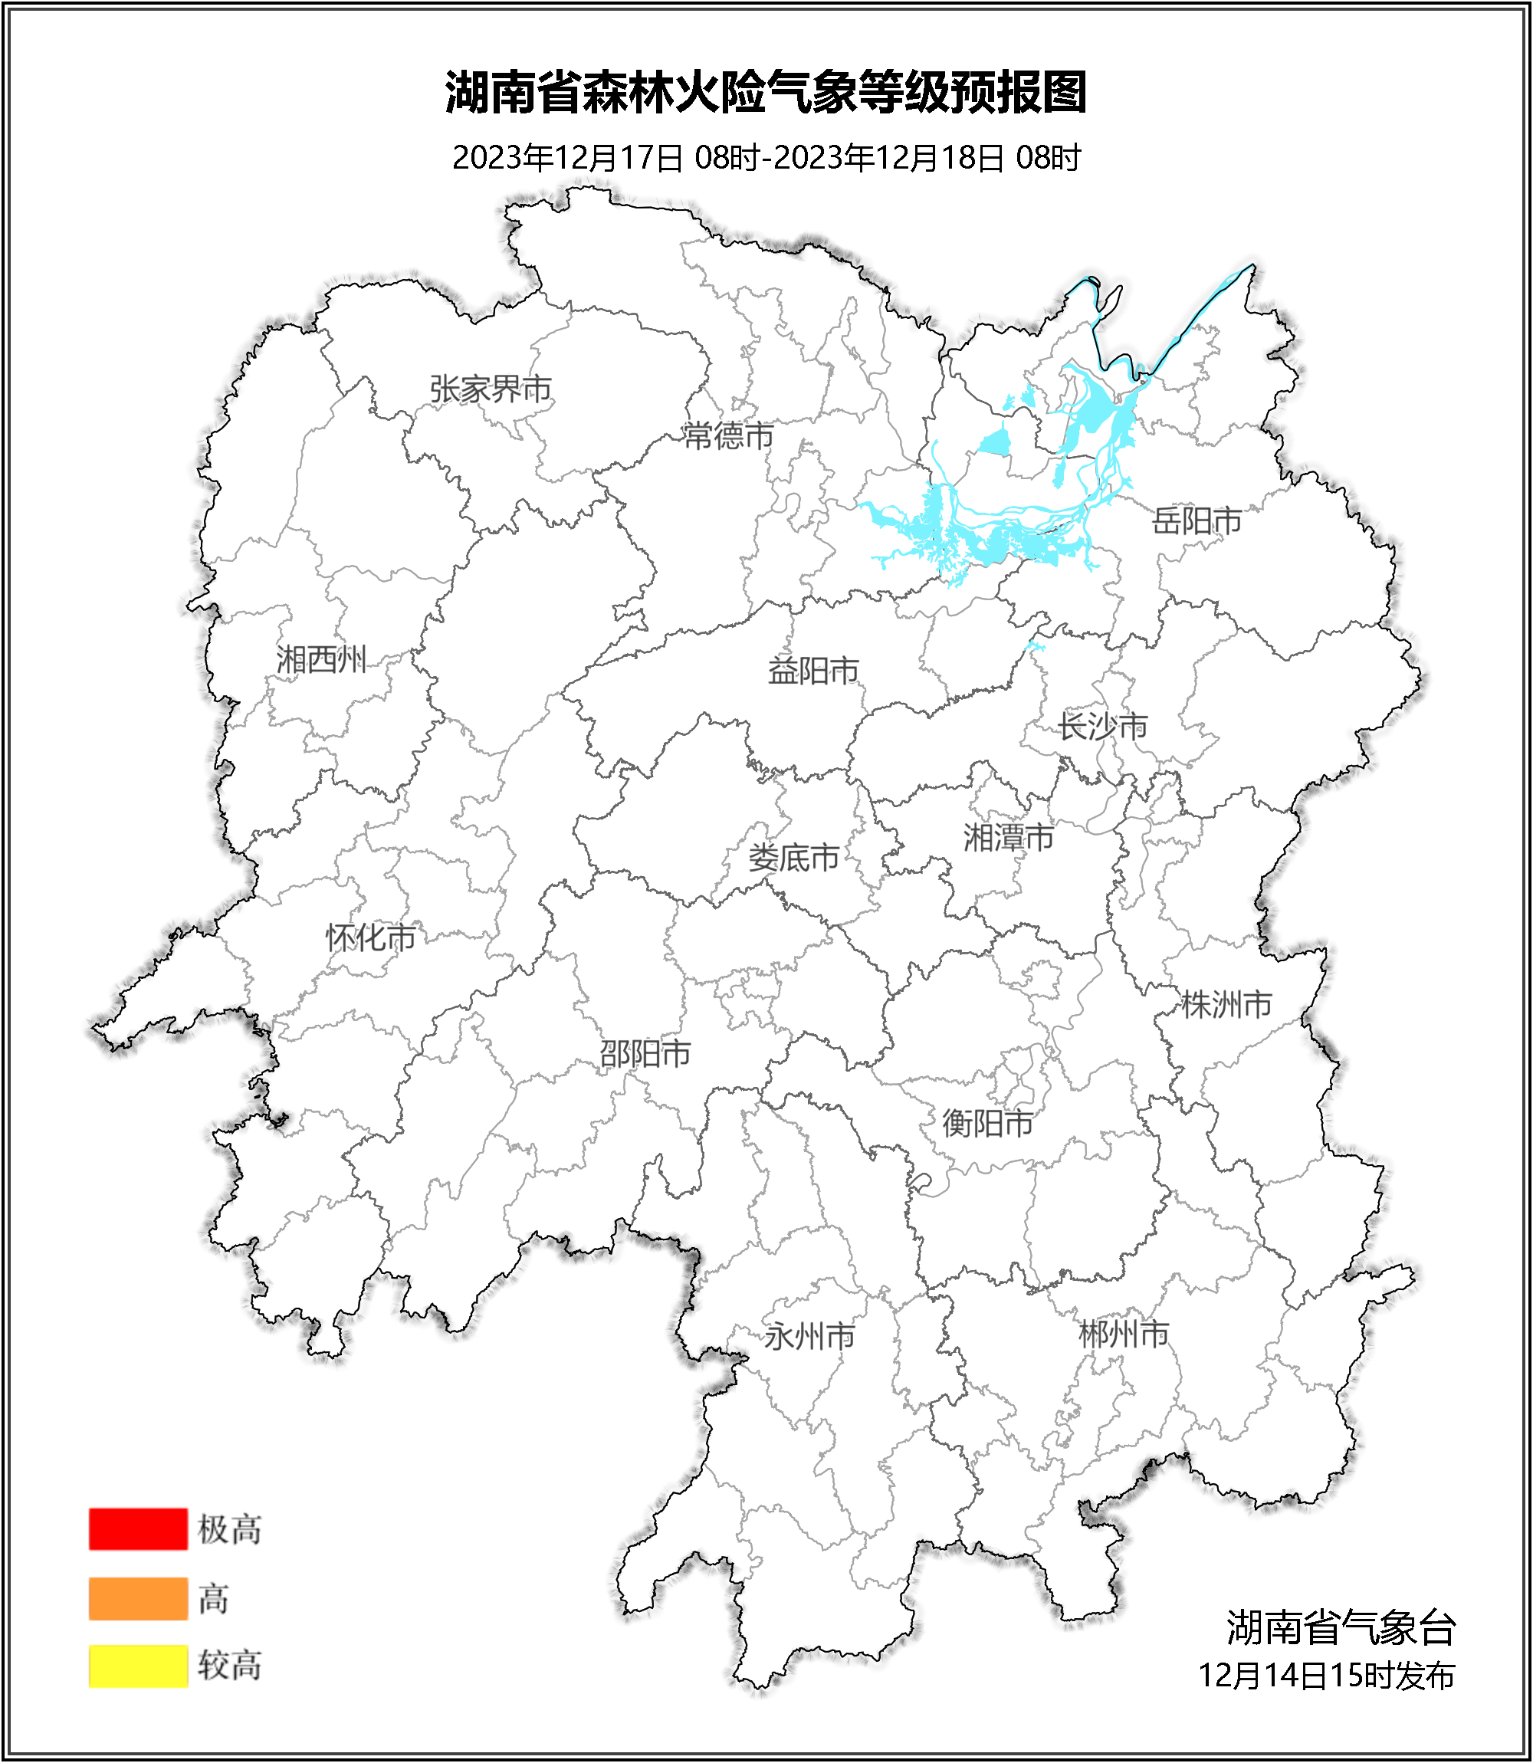

**图3 湖南森林火险气象等级预报（12月17日）**

三、关注与建议

未来三天，省内降温剧烈，并伴有雨雪天气，森林火险气象等级较低，但需防范14日晚至16日风力加大对森林防灭火工作的不利影响，加强野外火源管控。

湖南省气象台